4. Desenvolvimento do Projeto
Calendarização, pesquisa, desenvolvimento, GitHub, imagens e validação da plataforma Hexomel
Este capítulo descreve o processo de desenvolvimento do projeto Hexomel, desde o planeamento inicial até à construção das principais funcionalidades. A abordagem segue uma lógica profissional: calendarização por meses, pesquisa por fases, desenvolvimento por componentes, evidências do GitHub e apresentação visual de partes relevantes da aplicação.
O plano inicial serviu como orientação, mas foi ajustado ao longo do trabalho. À medida que o projeto cresceu, algumas tarefas ganharam maior importância, como autenticação segura, pagamentos, comunidade Q&A, dashboard administrativo, responsividade e documentação técnica.

4.1 Calendarização Inicial
A calendarização inicial foi pensada para distribuir o trabalho ao longo do ano letivo. O objetivo foi evitar concentrar o desenvolvimento apenas no final e permitir uma evolução gradual: primeiro investigação e desenho conceptual, depois prototipagem, implementação técnica, testes e preparação da apresentação.
Mês | Objetivo principal | Tarefas previstas | Resultado esperado
Outubro | Definição da ideia e enquadramento | Escolha do tema, análise de projetos semelhantes, identificação do público-alvo e estudo do mercado do mel. | Conceito da Hexomel definido e objetivos gerais preparados.
Novembro | Pesquisa inicial e identidade | Pesquisa sobre e-commerce, apicultura, produtos locais, requisitos de loja online e primeiras ideias visuais. | Primeiro esboço da proposta de valor, funcionalidades e identidade visual.
Dezembro | Planeamento técnico | Escolha do stack, estudo de frontend/backend, desenho inicial da base de dados e definição das páginas principais. | Arquitetura inicial planeada e tecnologias selecionadas.
Janeiro | Arranque do desenvolvimento | Criação da estrutura do projeto, primeiras páginas, login/registo, produtos e início do SGBD. | Base funcional para autenticação, catálogo e organização do repositório.
Fevereiro | Base de dados e loja | Evolução do MySQL, filtros de produtos, logótipo, perfil, favoritos e primeiros módulos de administração. | Catálogo mais completo e identidade visual consolidada.
Março | Checkout e perfis | Carrinho persistente, checkout multi-etapa, histórico de encomendas, área de apicultor e painel administrativo. | Fluxo comercial funcional com perfis distintos.
Abril | Segurança e funcionalidades avançadas | 2FA por email, Stripe, emails transacionais, workshops, comunidade Q&A, moderação e dashboard. | Plataforma mais próxima de um e-commerce real.
Maio | UX, responsividade e documentação | Skeleton loaders, curiosidades/3D, i18n, correções responsivas, prints e relatórios. | Projeto polido, documentado e preparado para apresentação.
Junho | Entrega e apresentação | Revisão final, organização dos ficheiros, preparação da defesa e demonstração prática. | Entrega final pronta e apresentação estruturada.

4.1.1 Outubro
O mês de outubro foi planeado como fase de enquadramento. Nesta fase, o objetivo seria compreender o problema: como transformar a venda de mel artesanal numa experiência digital mais profissional. A análise inicial deveria identificar público-alvo, concorrência, necessidades dos apicultores e funcionalidades essenciais de uma loja online.

4.1.2 Novembro
Em novembro, o foco seria consolidar a ideia e iniciar a identidade do projeto. A pesquisa abrangeria referências visuais de marcas premium, sites de produtos naturais e plataformas de comércio eletrónico. Também seria iniciado o levantamento das páginas necessárias, como homepage, loja, produto, login, perfil e contacto.

4.1.3 Dezembro
Dezembro seria dedicado à organização técnica. Nesta fase, seriam estudadas as tecnologias adequadas: HTML, CSS, JavaScript, Node.js, Express e MySQL. A calendarização previa ainda a criação de um primeiro modelo de dados e a definição da separação entre frontend, backend e base de dados.

4.1.4 Janeiro
Em janeiro começou a implementação mais concreta. O histórico Git mostra os primeiros commits do projeto, incluindo estrutura inicial, autenticação, produtos, SGBD, perfil, favoritos e administração. Este mês foi fundamental para transformar o conceito numa aplicação funcional.

4.1.5 Fevereiro
Fevereiro foi orientado para consolidação visual e comercial. O Git regista commits relacionados com logótipo, produtos, filtros e MySQL. Nesta fase, a plataforma começou a ganhar identidade própria e uma loja mais estruturada.

4.1.6 Março
Em março, o projeto evoluiu para funcionalidades de maior complexidade: checkout persistente, perfil de utilizador, histórico de encomendas, área de apicultor e painel administrativo. Esta fase marcou a passagem de um protótipo visual para uma aplicação com regras de negócio.

4.1.7 Abril
Abril foi um mês de forte evolução técnica. Foram integrados mecanismos de segurança, como 2FA, autenticação por email, Stripe, dashboard administrativo, workshops e comunidade Q&A. A plataforma aproximou-se de um cenário real de e-commerce.

4.1.8 Maio
Maio foi dedicado ao polimento final: experiência de utilizador, curiosidades com Three.js, skeleton loaders, responsividade, documentação, imagens do relatório e preparação para apresentação. O histórico Git mostra o maior volume de commits neste mês.

4.1.9 Junho
Junho ficou reservado para revisão final, organização do relatório, preparação da defesa e ensaio da demonstração. O objetivo é apresentar a plataforma de forma clara, explicando decisões técnicas, funcionalidades implementadas e aprendizagens adquiridas.

4.2 Pesquisa
A pesquisa foi uma componente constante do projeto. No início, teve um caráter mais exploratório, focado em perceber o mercado e a viabilidade da ideia. Mais tarde, tornou-se mais técnica, dirigida a problemas concretos que surgiam durante a implementação.

4.2.1 Setembro a Novembro
Nesta fase, a pesquisa centrou-se no tema da apicultura, no valor do mel português e na forma como produtos artesanais são apresentados online. Foram analisadas ideias de identidade visual, posicionamento premium, páginas de produto, catálogos e formas de transmitir confiança ao consumidor.
- Estudo de plataformas de comércio eletrónico e páginas de produtos alimentares.
- Pesquisa sobre mel, origem botânica, cristalização, conservação e propriedades do produto.
- Observação de marcas com comunicação premium e visual limpo.
- Definição inicial de público-alvo: consumidores de produtos naturais e apicultores/parceiros.

4.2.2 Dezembro a Janeiro
Entre dezembro e janeiro, a pesquisa tornou-se mais técnica. Foram estudadas tecnologias para criar uma plataforma própria, evitando depender de soluções prontas. A escolha por JavaScript, Node.js, Express e MySQL permitiu desenvolver uma solução controlada de ponta a ponta.
- Pesquisa sobre estrutura de aplicações web com frontend e backend separados.
- Estudo de APIs REST, autenticação com JWT e hashing de passwords.
- Planeamento da base de dados relacional para clientes, produtos, encomendas e categorias.
- Primeiros testes com organização do repositório e versionamento no GitHub.

4.2.3 Fevereiro
Em fevereiro, a pesquisa acompanhou a implementação da loja e da identidade visual. Foram estudadas soluções de filtragem de produtos, organização de catálogos, upload de imagens, estrutura de perfil e boas práticas de navegação em e-commerce.
- Pesquisa de layouts para loja, cards de produto e filtros dinâmicos.
- Estudo da melhor forma de associar produtos a categorias, origens e apicultores.
- Exploração de referências visuais para logótipo, paleta de cores e atmosfera premium.
- Melhor compreensão da integração entre MySQL e Node.js através de mysql2.

4.2.4 Março a Junho
De março a junho, a pesquisa passou a ser orientada por necessidades específicas: pagamentos, segurança, email, analytics, responsividade e visualização 3D. Em vez de uma investigação ampla, cada pesquisa respondia a um problema concreto encontrado no desenvolvimento.
- Stripe Checkout e uso de Ngrok para testes locais com serviços externos.
- Nodemailer, Gmail SMTP e códigos OTP para autenticação de dois fatores.
- Chart.js para dashboards administrativos e análise comportamental.
- SweetAlert2, skeleton loaders e toasts para melhorar feedback visual.
- Three.js para a página de curiosidades e simulação visual do mel.
- Responsividade em mobile, tablets, portáteis e dashboards com sidebar.

4.3 Desenvolvimento
O desenvolvimento da Hexomel foi gradual e iterativo. O GitHub foi utilizado como suporte de versionamento, permitindo registar a evolução do projeto, recuperar alterações e acompanhar o crescimento da aplicação. O repositório configurado aponta para: https://github.com/santoazul100/hexomel_vite.git.
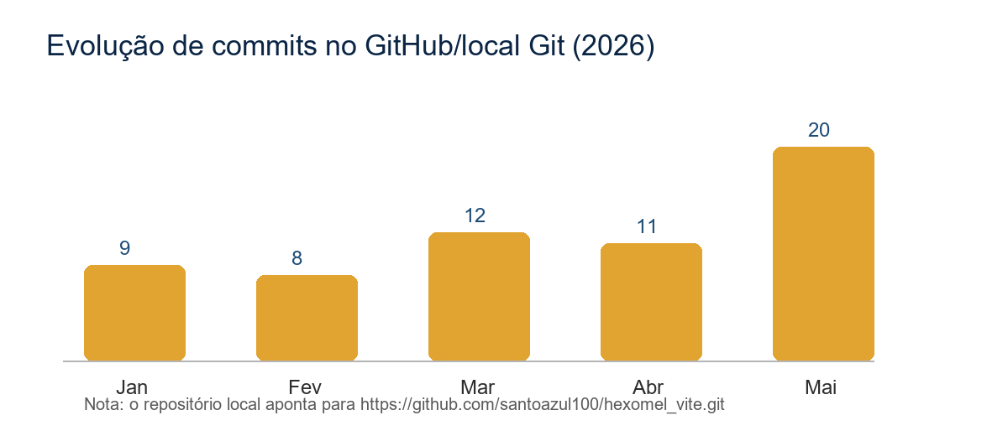
Gráfico 1 - Evolução mensal de commits no Git/GitHub do projeto Hexomel
Data | Commit | Evidência de evolução
2026-01-16 | 17ad529 | Início da estrutura do projeto.
2026-01-17 | 53d8218 / 7960716 | Primeiras funcionalidades de login, produtos e SGBD.
2026-02-07 | 3a63441 / 565d859 | Logótipo e evolução visual inicial.
2026-02-27 | 2a0f255 | Integração MySQL e filtros de produtos.
2026-03-05 | 80bc5fd | Checkout multi-etapa, perfil e histórico de encomendas.
2026-03-13 | 8000c25 / b6cd6cf | Área de apicultor e painel administrativo.
2026-04-15 | 840fc3a | Implementação de 2FA.
2026-04-19 | 2dfbce9 | Dashboard admin, verificação por email e autenticação.
2026-04-20 | a61b233 | Workshops e funcionalidades complementares.
2026-05-08 | 384aad9 | Skeleton loaders/placeholders de carregamento.
2026-05-10 | 5d9523b | Conteúdos educativos/aprender.
2026-05-27 | 18b7f32 | Preparação para apresentação.

4.3.1 Desenvolvimento da Interface Web e Experiência de Utilizador
A interface foi desenvolvida com HTML5, CSS3 e JavaScript, usando um design system próprio centrado em modern.css. O objetivo foi criar uma experiência premium, coerente com uma marca de mel artesanal, mas sem deixar de ser funcional e clara.
- Homepage com identidade visual forte e chamada para a loja.
- Loja com cards, filtros dinâmicos e organização por categorias/origens.
- Sistema de toasts, SweetAlert2 e skeleton loaders para feedback visual.
- View Transitions API e pre-load para reduzir flickering e melhorar fluidez.
- Responsividade para mobile, tablets, portáteis e painéis internos.
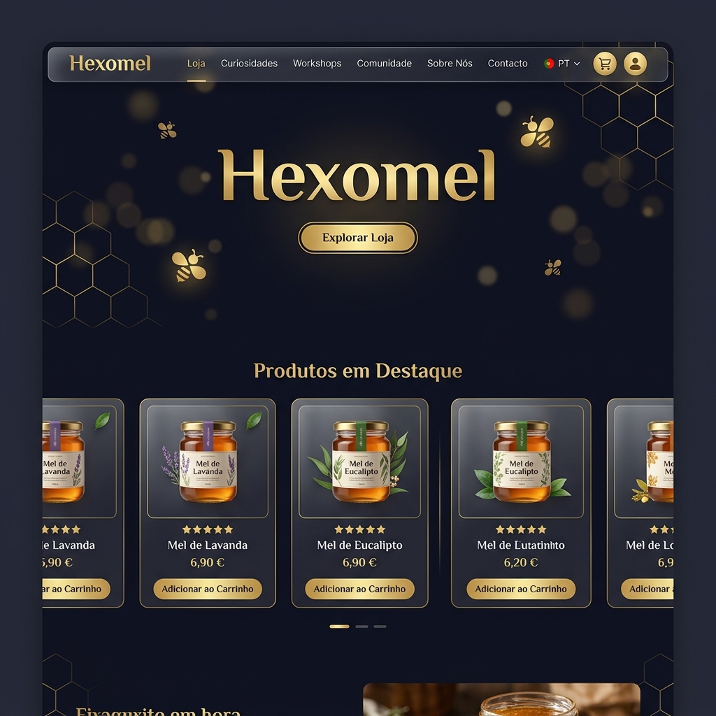
Figura 1 - Homepage da plataforma Hexomel
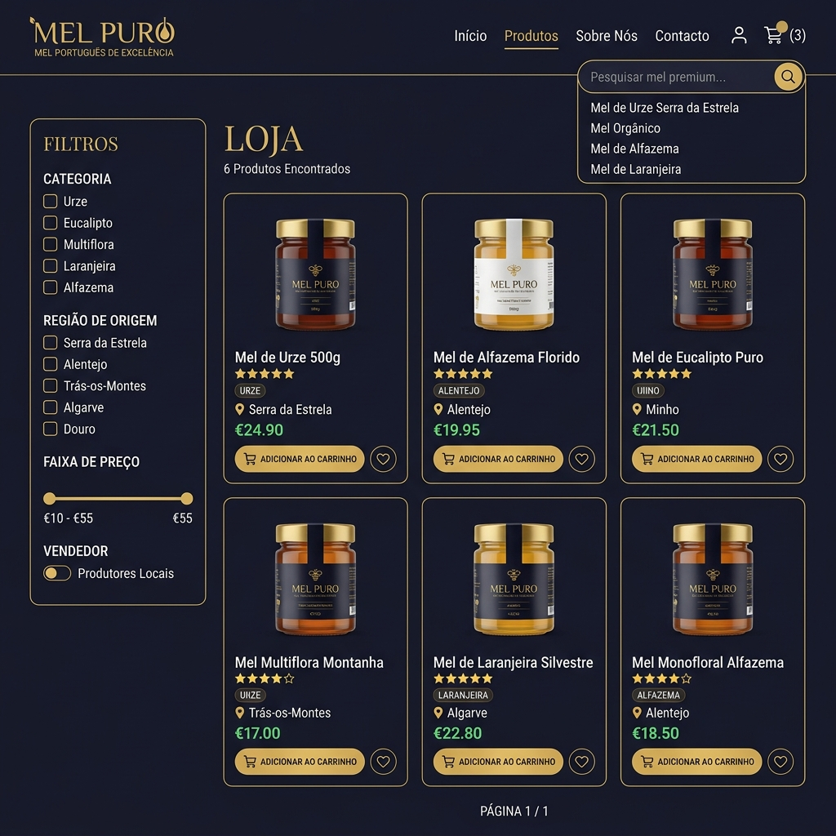
Figura 2 - Loja com catálogo e experiência de navegação

4.3.2 Desenvolvimento da Base de Dados e Modelo Relacional
A base de dados foi construída em MySQL e evoluiu ao longo do projeto. Inicialmente, o foco esteve em utilizadores e produtos; posteriormente foram adicionadas encomendas, itens, categorias, origens, avaliações, workshops, upgrades, comunidade e analytics.
A opção por MySQL permitiu trabalhar com relações reais entre entidades, chaves primárias, chaves estrangeiras e consistência de dados. Esta escolha foi importante porque o projeto envolve operações críticas, como compras, histórico de encomendas e perfis de utilizador.
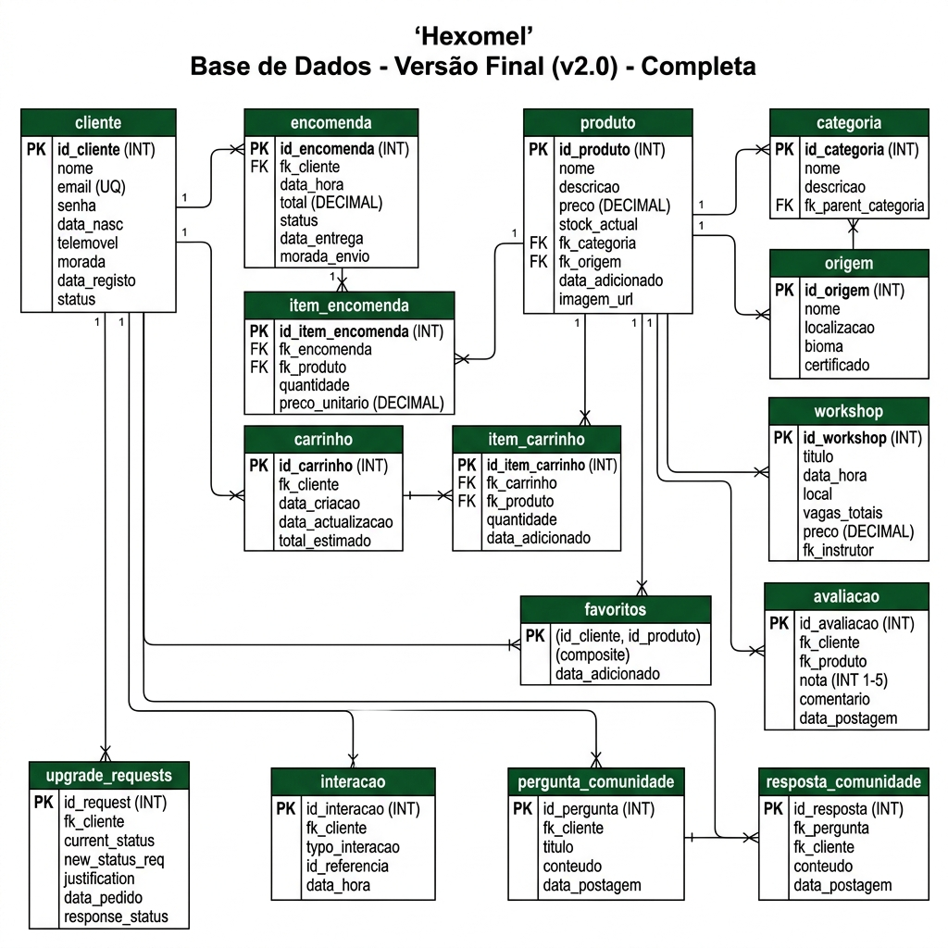
Figura 3 - Modelo final da base de dados Hexomel

4.3.3 Desenvolvimento do Backend, API e Segurança
O backend foi desenvolvido em Node.js com Express.js. A API REST centraliza a lógica de negócio, valida pedidos, comunica com o MySQL e integra serviços externos. O ficheiro server.js concentra grande parte das rotas principais, enquanto config/db.js e middleware/auth.js ajudam a organizar a base de dados e a autenticação.
- Autenticação com bcryptjs para passwords e JWT para sessões.
- Validação de papéis: cliente, apicultor e administrador.
- Google OAuth para login social.
- Nodemailer/Gmail SMTP para 2FA, emails e recibos.
- Stripe Checkout para pagamentos online.
- Multer para upload de imagens e documentos.
- CORS, compression e dotenv para comunicação, performance e configuração.
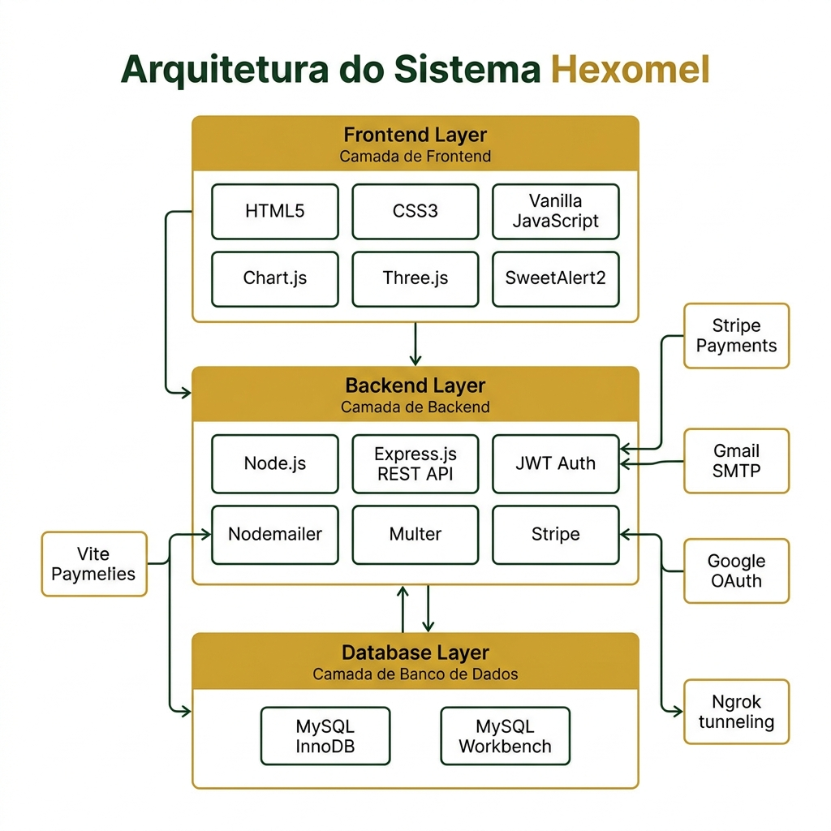
Figura 4 - Arquitetura de três camadas da Hexomel

4.3.4 Desenvolvimento do Website e Funcionalidades
O website foi desenvolvido como uma plataforma completa, não apenas como página informativa. A aplicação inclui páginas públicas, área de cliente, loja, checkout, comunidade, workshops, dashboard do apicultor e painel administrativo.
- Checkout com validação de dados, métodos de envio e pagamento.
- Perfil com dados pessoais, avatar, segurança e histórico de encomendas.
- Comunidade Q&A com perguntas, respostas, votos, moderação e destaque para apicultores.
- Página de curiosidades com conteúdo científico e visualização 3D do mel.
- Dashboard admin com KPIs, gráficos e gestão de conteúdos.
- Dashboard do apicultor para produtos, workshops e acompanhamento de vendas.
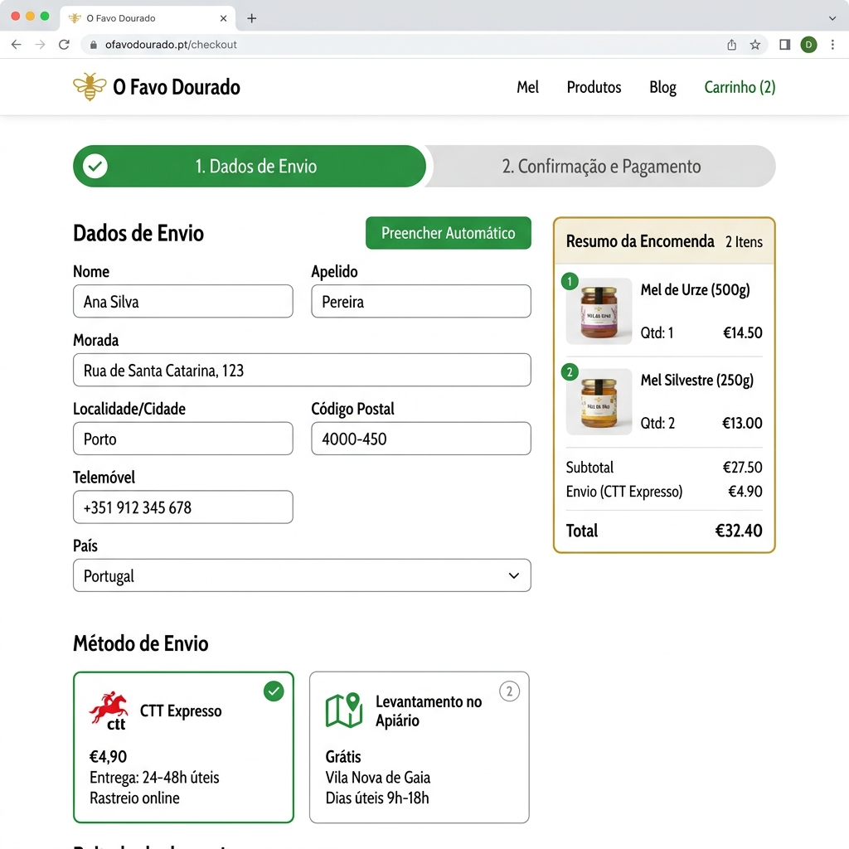
Figura 5 - Processo de checkout da Hexomel
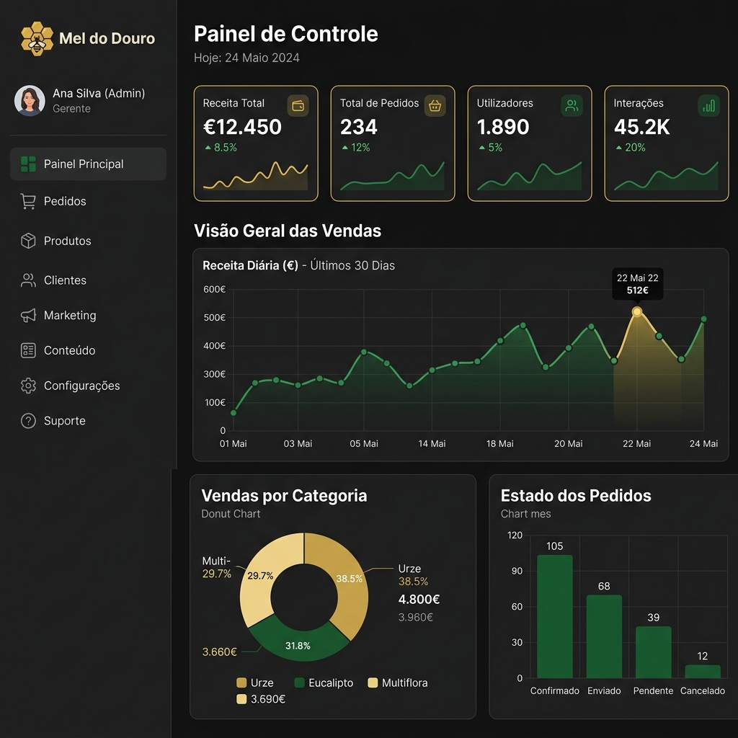
Figura 6 - Painel administrativo com métricas e gestão
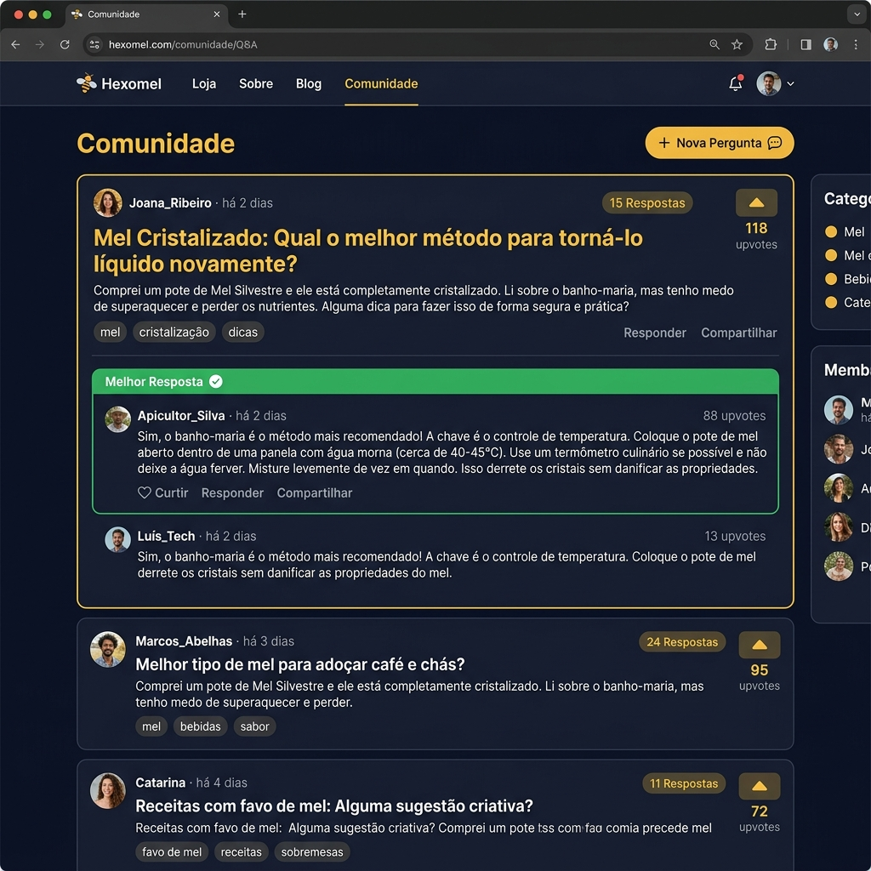
Figura 7 - Sistema de comunidade Q&A
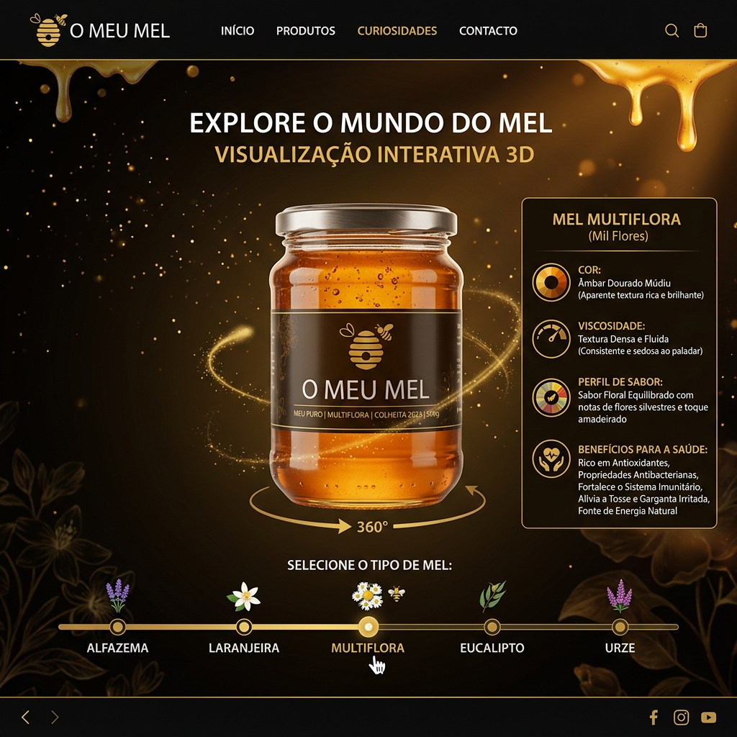
Figura 8 - Página de curiosidades e componente educativa

4.3.5 Desenvolvimento do Logótipo e Identidade Visual
O logótipo e a identidade visual foram fundamentais para diferenciar a plataforma. A marca Hexomel precisava de transmitir confiança, produto natural, apicultura e qualidade premium. A paleta dourada e branca foi escolhida para remeter para o mel, luminosidade, pureza e sofisticação.
A identidade visual não ficou limitada ao logótipo. Foi aplicada em botões, cartões, modais, tabelas, dashboards, badges, toasts e elementos decorativos, garantindo consistência entre páginas públicas e áreas internas.
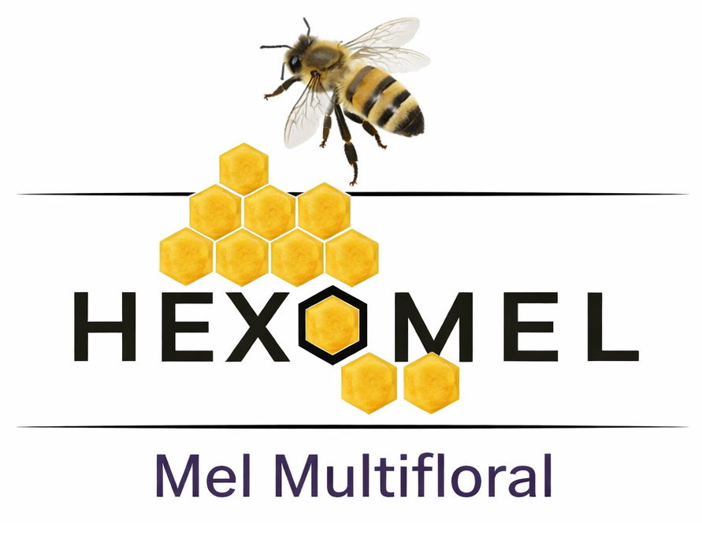
Figura 9 - Logótipo da Hexomel

4.3.6 Testes e Feedback
Os testes e o feedback acompanharam o desenvolvimento do projeto. A validação foi feita através de testes manuais, execução do build do frontend, verificação de fluxos críticos e revisão visual das páginas em diferentes resoluções.
- Testes de login, registo, sessão JWT e Google OAuth.
- Testes ao carrinho, checkout, criação de encomendas e repetição de pagamento pendente.
- Testes aos emails de 2FA e envio de notificações.
- Validação dos dashboards com dados de vendas e interações.
- Revisão da comunidade Q&A, incluindo permissões de eliminação e moderação.
- Correções de responsividade em checkout, perfil, admin e dashboard de apicultor.
- Execução do comando npm run build no frontend após alterações de responsividade.
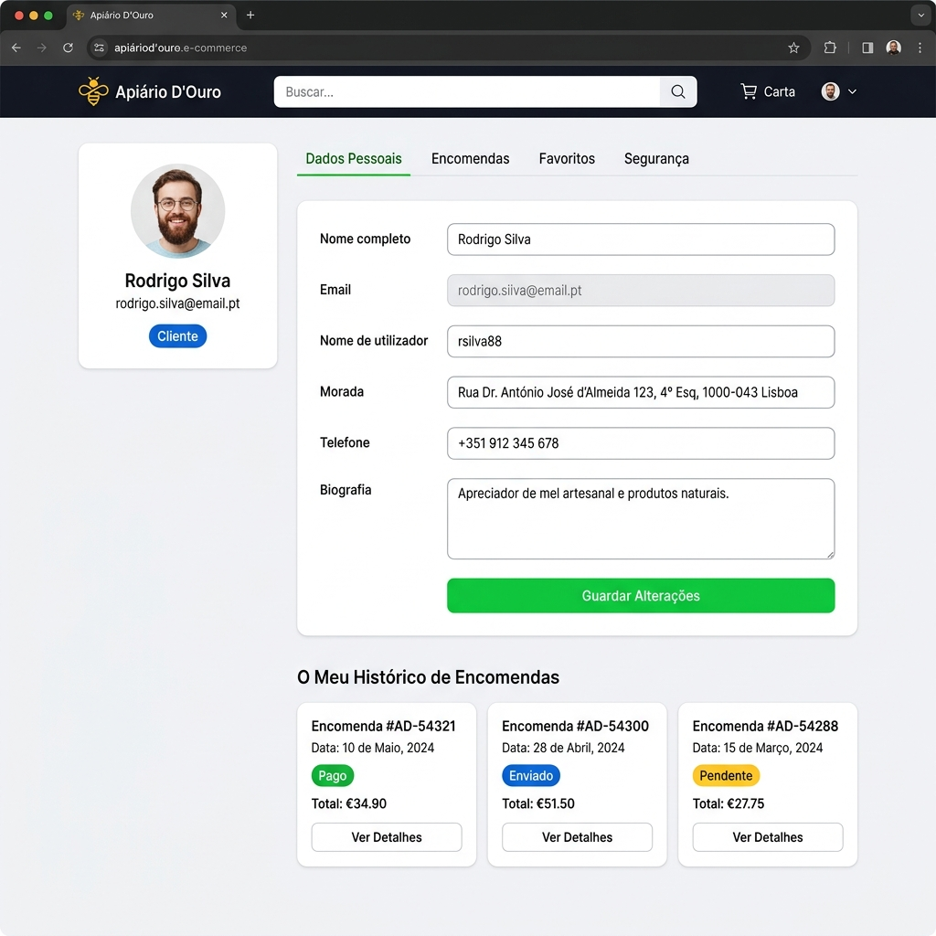
Figura 10 - Área de perfil e histórico do utilizador
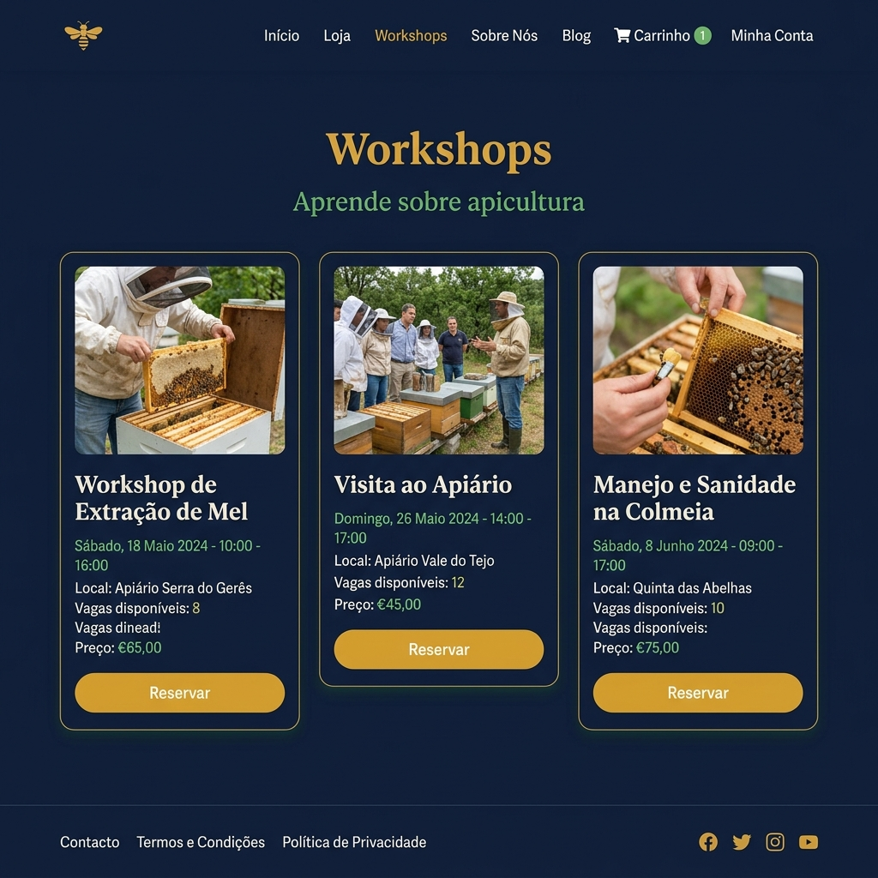
Figura 11 - Página de workshops de apicultura

4.4 Síntese do Processo de Desenvolvimento
O desenvolvimento da Hexomel demonstrou uma evolução progressiva: começou com estrutura e funcionalidades base, passou por autenticação, base de dados e loja, evoluiu para checkout, segurança, dashboards e comunidade, e terminou com polimento visual, responsividade e documentação.
A utilização do GitHub permitiu acompanhar esta evolução e comprovar que o projeto foi construído de forma incremental. As imagens e tabelas apresentadas neste capítulo demonstram que a Hexomel é uma plataforma completa, com componentes comerciais, educativos, administrativos e comunitários.

4.5 Melhoria Contínua da Base de Dados
Durante o desenvolvimento, a base de dados não foi criada de uma só vez. Ela evoluiu de forma contínua, acompanhando o crescimento funcional da plataforma. A primeira versão, presente no relatório antigo, correspondia ao modelo que eu pensava inicialmente fazer para uma loja online simples. Essa versão ajudou a definir as entidades principais, mas acabou por ser insuficiente quando o projeto passou a ter checkout real, apicultores, comunidade, analytics e dashboards.
Esta evolução é natural num projeto de software: à medida que se implementam funcionalidades, surgem novas necessidades de dados. Em vez de forçar todas as funcionalidades dentro das tabelas iniciais, a estrutura foi sendo melhorada através de novas tabelas, novos campos e relações mais específicas.
Fase | Necessidade encontrada | Alteração na base de dados | Impacto no projeto
Planeamento inicial | Criar uma loja online básica. | Entidades conceptuais como Cliente, Produto, Encomenda, Categoria e Stock. | Permitiu desenhar a primeira visão do sistema.
Catálogo e perfis | Associar produtos a categorias, origens e produtores. | Campos e relações para categoria, origem e ID_Apicultor. | Melhorou organização do catálogo e rastreabilidade.
Carrinho e checkout | Guardar compras de forma consistente. | Criação de carrinho, item_carrinho, encomenda e item_encomenda. | Permitiu fluxo de compra mais robusto e histórico correto.
Área de cliente | Guardar preferências e feedback. | Criação de favoritos e avaliacao. | Aumentou personalização e confiança nos produtos.
Área de apicultor | Permitir produtores e workshops. | UserType, bio, workshop, status e ligação ao apicultor. | Criou perfis com responsabilidades diferentes.
Administração | Gerir pedidos e aprovações. | Tabela upgrade_requests. | Permitiu controlar pedidos para novos apicultores.
Comunidade | Criar perguntas e respostas. | pergunta_comunidade e resposta_comunidade. | Adicionou interação educativa entre clientes e apicultores.
Analytics | Medir comportamento do utilizador. | Tabela interacao com campo JSON. | Permitiu dashboards e análise de page views, cliques e carrinho.
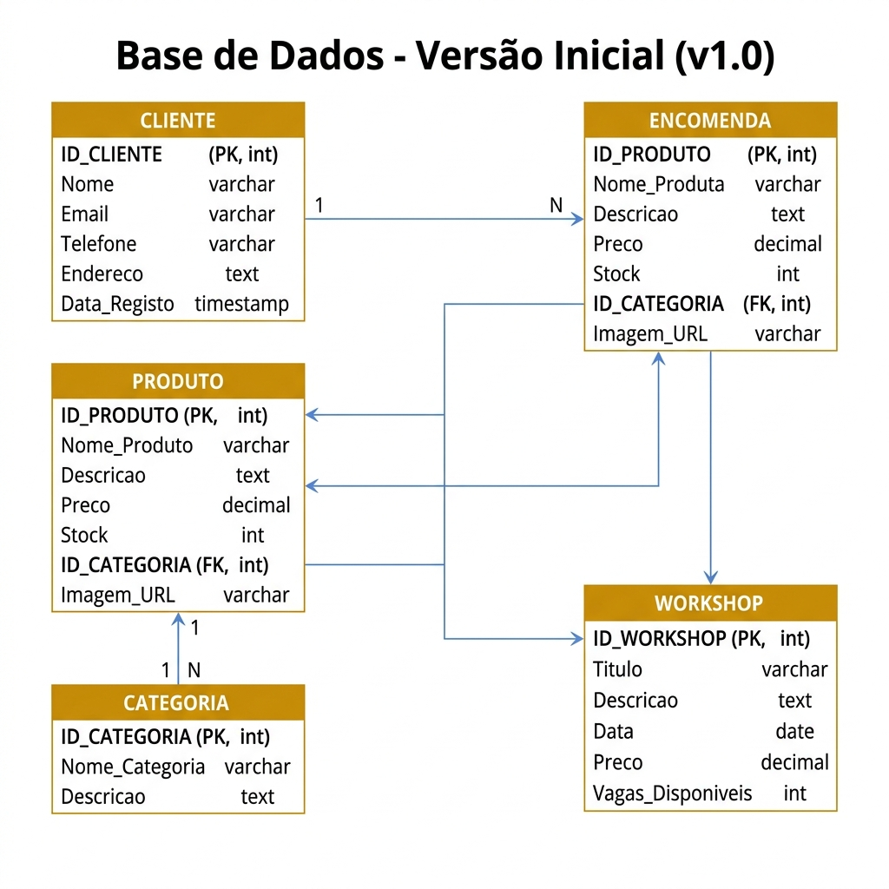
Figura - Modelo inicial usado como ponto de partida da base de dados

Figura - Modelo final após evolução funcional e técnica
A comparação entre o modelo antigo e o modelo novo mostra que houve uma melhoria constante. Inicialmente, a base de dados estava orientada para representar apenas a compra. No final, passou a representar o ecossistema completo da Hexomel: clientes, apicultores, administradores, produtos, origens, carrinho, encomendas, favoritos, avaliações, workshops, comunidade e interações analíticas.
- O modelo ficou mais normalizado, evitando guardar tudo numa única tabela.
- As relações ficaram mais claras através de chaves estrangeiras.
- A integridade foi reforçada com InnoDB, cascades e tabelas intermédias.
- As encomendas passaram a guardar detalhes históricos através de item_encomenda.
- A estrutura passou a suportar dashboards e decisões baseadas em dados.
- O projeto ganhou margem para crescer sem refazer toda a base de dados.
Esta melhoria contínua da base de dados foi uma das aprendizagens mais importantes do projeto. A versão inicial mostrou a ideia; a versão final mostrou a necessidade de adaptar o modelo à realidade da aplicação.

